2025-2026 BAHAR DÖNEMİ 3. SINIF ÇOCUK SAĞLIĞI VE HASTALIKLARI HEMŞİRELİĞİ DERSİ MEMNUNİYET ANKETİ SONUÇLARI

Fakültemizde yürütülen eğitim-öğretim faaliyetlerinin sürekli iyileştirilmesi ve kalite güvencesinin sağlanması amacıyla, Çocuk Sağlığı ve Hastalıkları Hemşireliği dersi için dönem sonunda ders değerlendirme anketi uygulanmıştır. Anket sonuçları incelendiğinde, öğrencilerin büyük çoğunluğunun dersin amaç ve kazanımları, içerik yapısı, öğretim elemanı ve öğretim sürecine ilişkin son derece olumlu görüş bildirdiği görülmektedir. Anket maddelerinin tamamında "Kesinlikle Katılıyorum" ve "Katılıyorum" yanıtlarının belirgin bir şekilde baskın olması, dersin planlı, verimli ve etkili bir şekilde yürütüldüğünü göstermektedir. Sınırlı düzeyde görülen "kararsızım" ve olumsuz yanıtlar (özellikle ölçme ve değerlendirme boyutunda), kalite güvencesi yaklaşımı kapsamında dersin daha da geliştirilmesine yönelik geri bildirimler olarak değerlendirilmiştir. Elde edilen bulgular, dersin genel olarak öğrenci beklentilerini en üst düzeyde karşıladığını ve program öğrenme çıktılarıyla tam uyumlu olduğunu ortaya koymaktadır.

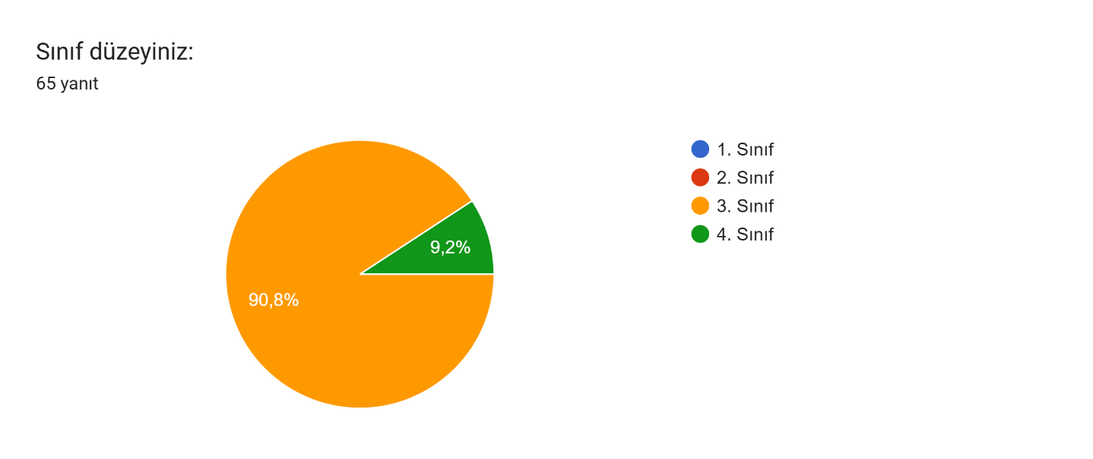
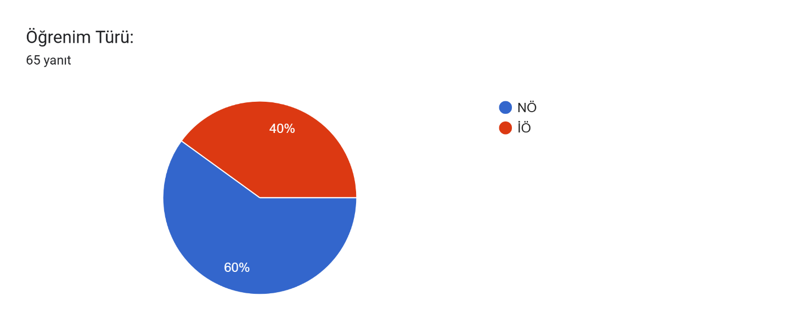

DERSİN İÇERİĞİ VE YAPISI

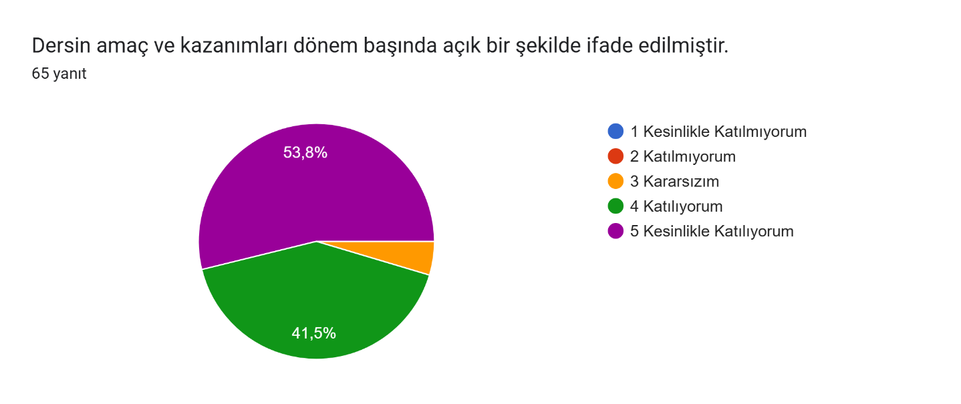

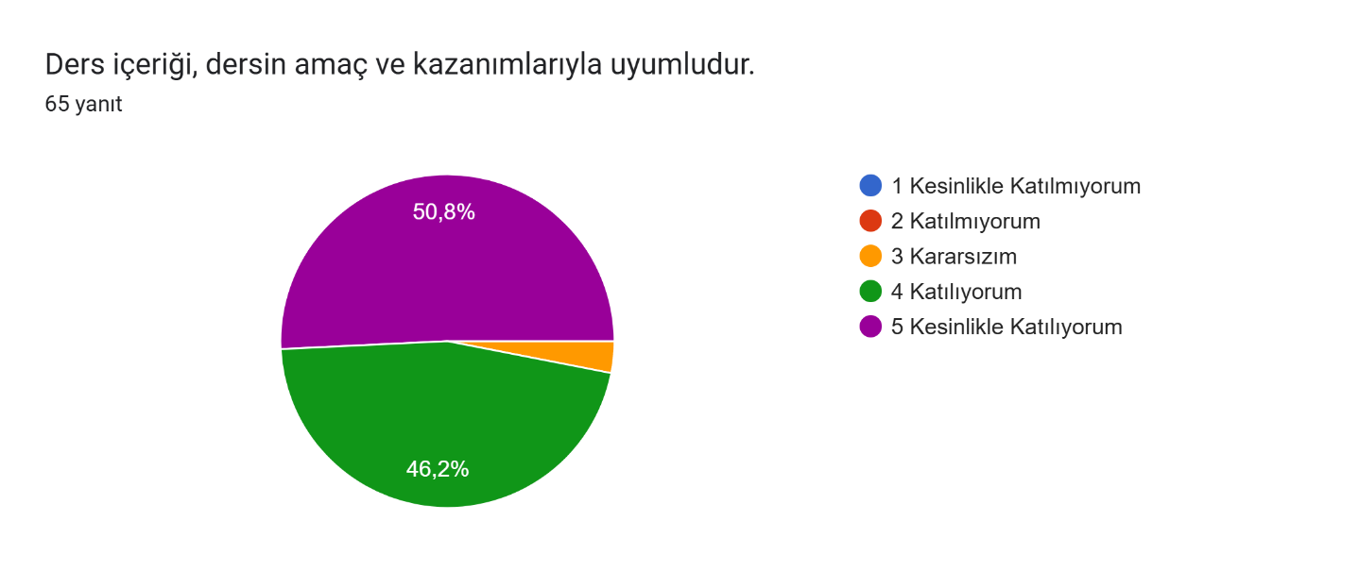

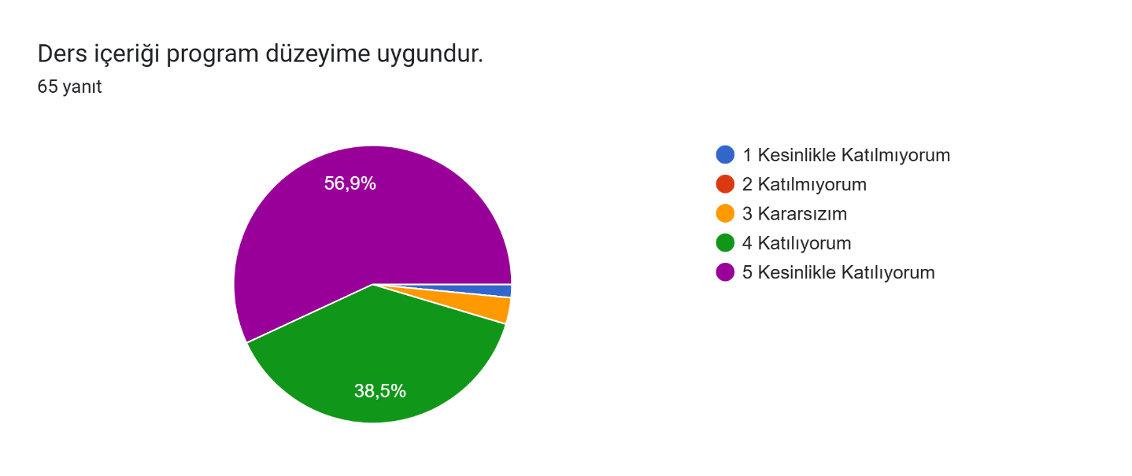

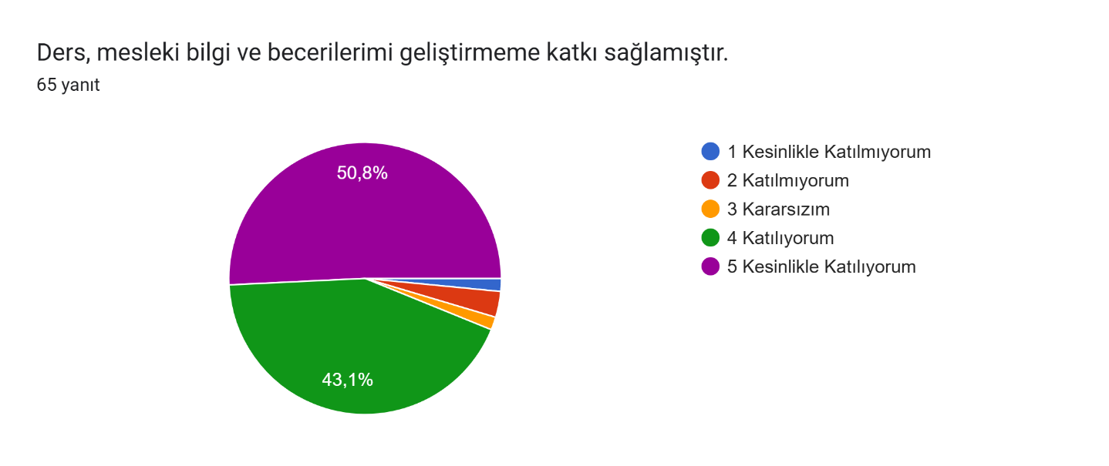

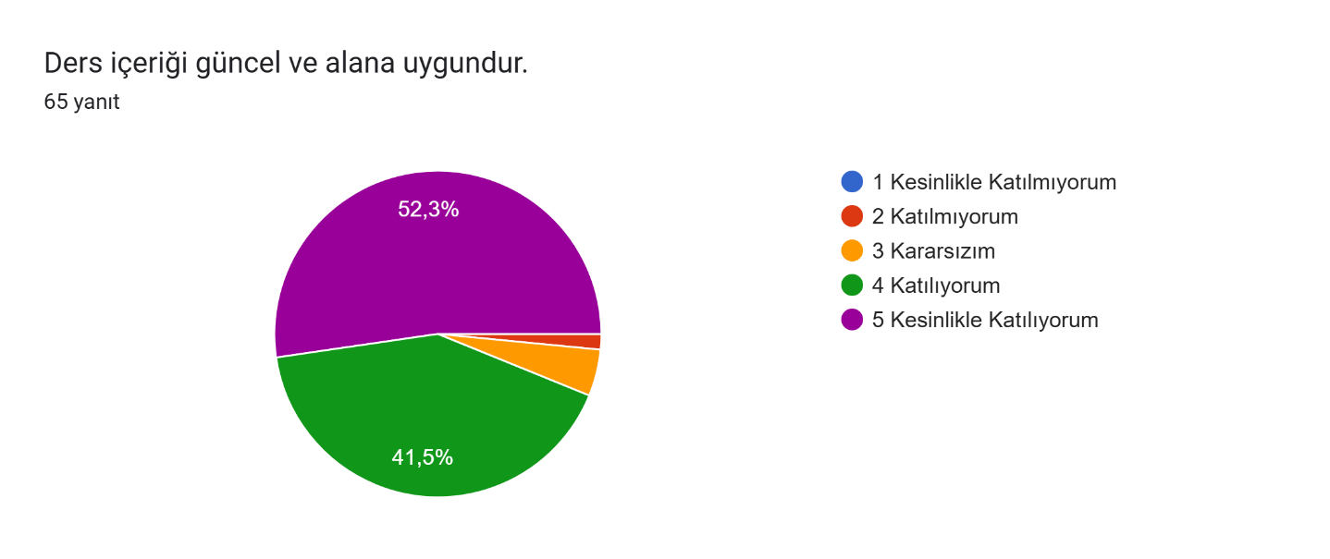

ÖĞRETİM ELEMANI İLE İLGİLİ DEĞERLENDİRME

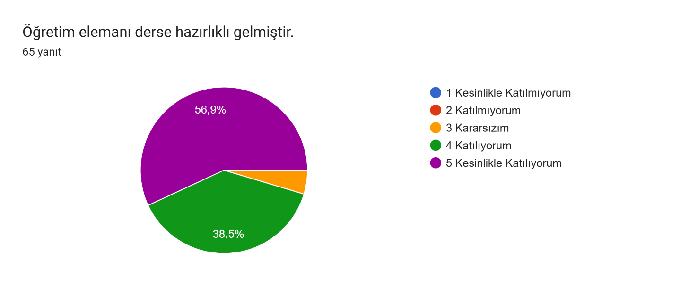

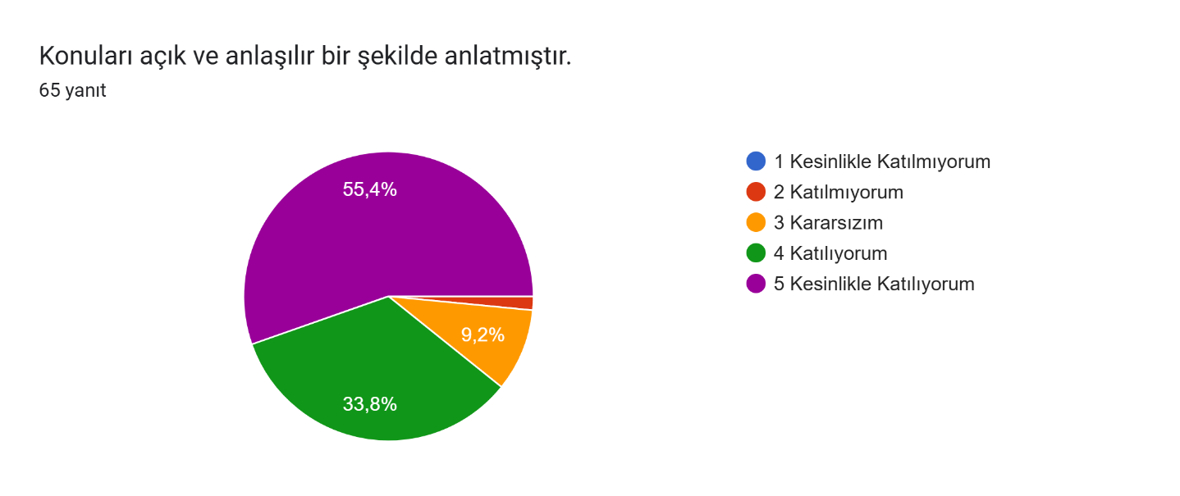

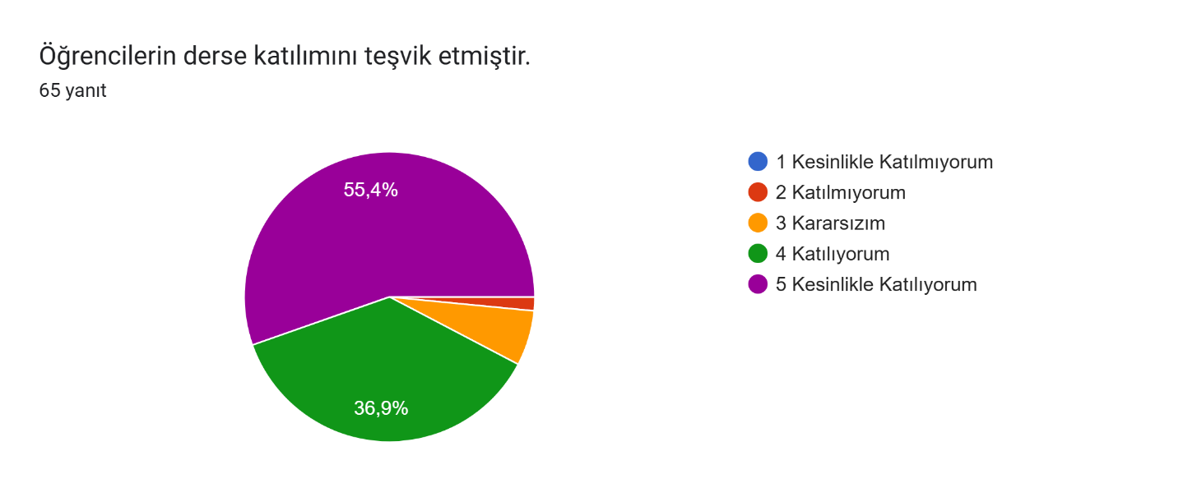

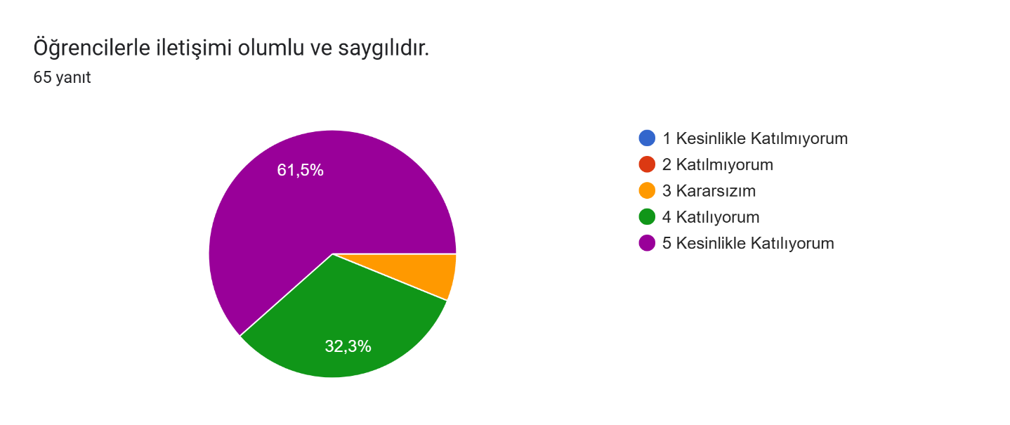

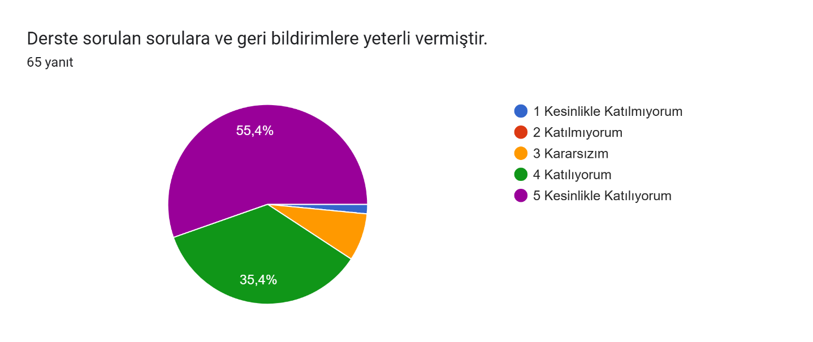

ÖĞRETİM YÖNTEMLERİ VE MATERYALLER

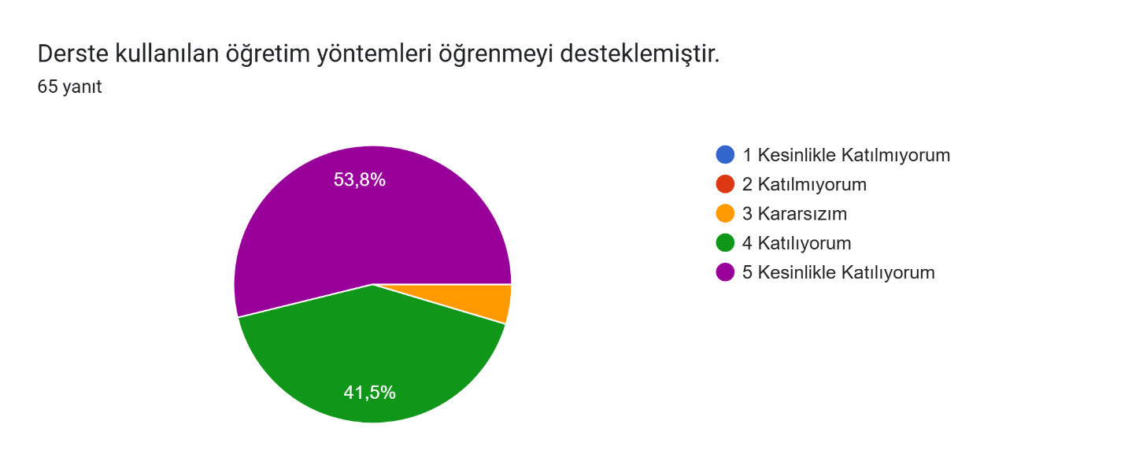

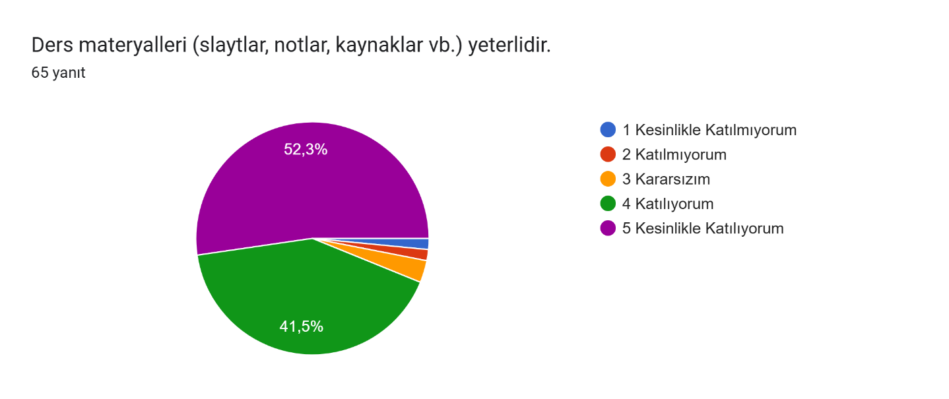

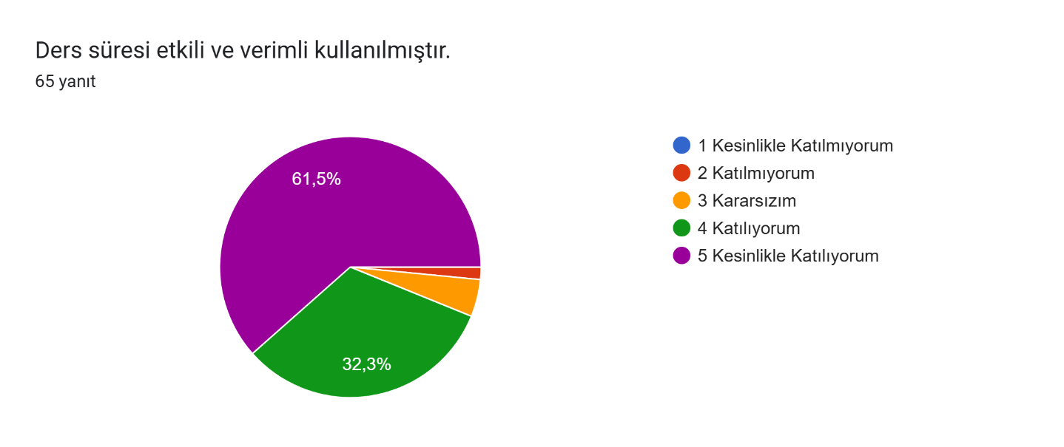

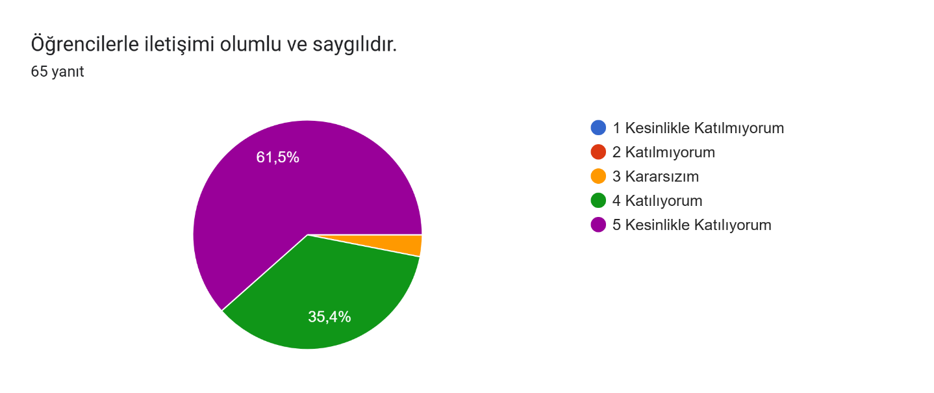

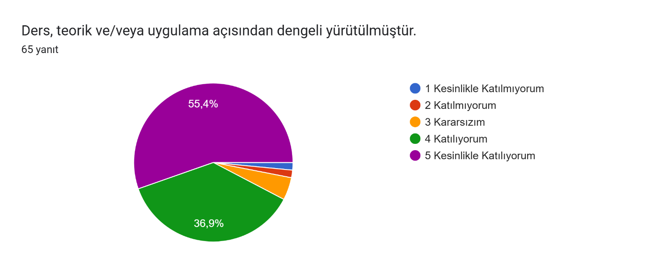

ÖLÇME VE DEĞERLENDİRME

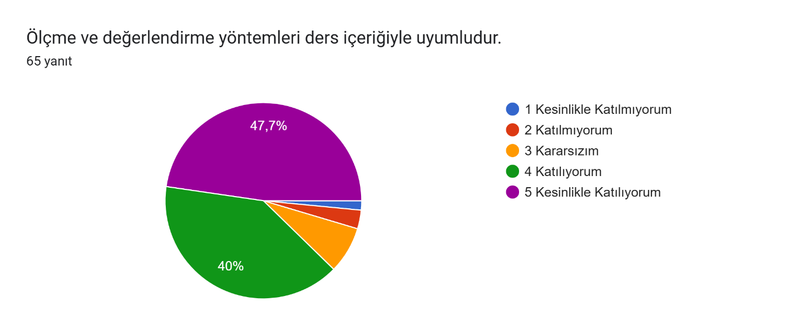

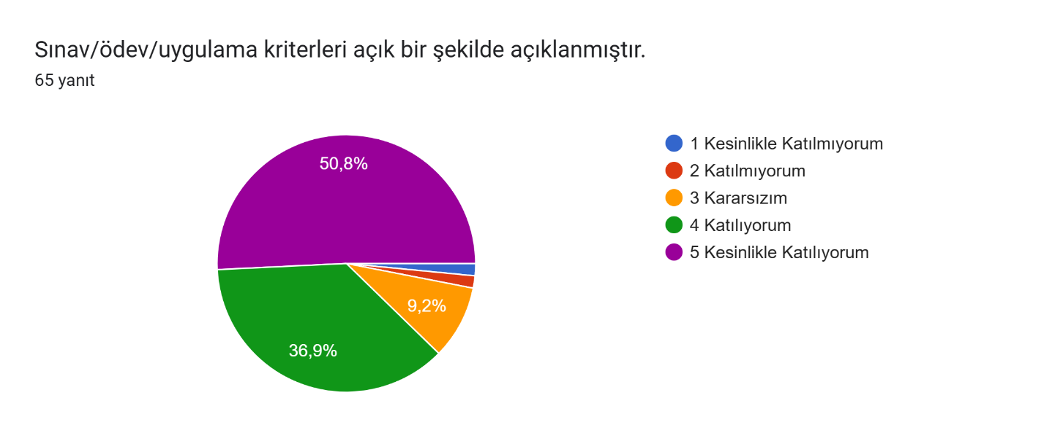

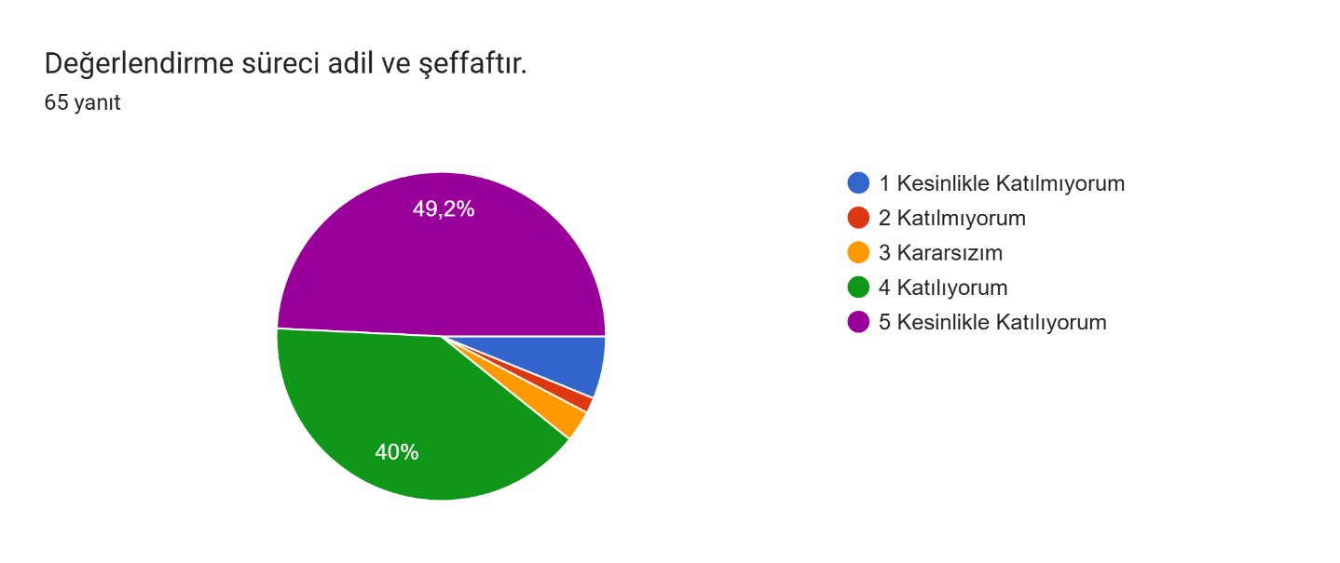

Derse ilişkin eklemek istediğiniz başka bir görüş veya öneri var mı?
Açık uçlu soruya verilen yanıtlar incelendiğinde, büyük çoğunluğun ek bir öneri sunmadığı, görüş belirten öğrencilerin ise dersin işleyişine ve öğretim elemanına (Ayşe Hoca) yönelik çok yüksek bir memnuniyet ve aidiyet ifade ettiği görülmektedir. Öğrenciler, dersin oldukça eğlenceli ve öğretici geçtiğini, öğretim elemanının güler yüzlü, anlaşılır ve öğrenciyi destekleyen tutumunun akademik başarılarına doğrudan katkı sağladığını sıklıkla vurgulamışlardır. Bununla birlikte, iki öğrenci tarafından ölçme ve değerlendirme sürecine yönelik spesifik bir eleştiri dile getirilmiş; ders notlarında/slaytlarda yer almayan bilgilerin sınavlarda sorulduğu ve dönem içinde hazırlanan sunum ile bakım planlarının genel başarı notuna ekstra bir katkı sağlamadığı ifade edilmiştir. Bu istisnai geri bildirimler haricinde, dersteki genel akademik iklimin öğrencilerin motivasyonunu artırıcı nitelikte ve oldukça başarılı olduğu anlaşılmaktadır.

Geliştirmeye Açık Alanlar
Ders değerlendirme anketi sonuçları ve öğrenci geri bildirimleri genel olarak dersin çok büyük bir başarıyla yürütüldüğünü göstermekle birlikte, ölçme ve değerlendirme süreci dikkate alındığında iyileştirme potansiyeli taşıyan bazı alanlar tespit edilmiştir. Özellikle anketin "Sınav/ödev/uygulama kriterleri açık bir şekilde açıklanmıştır" maddesindeki kısmi "Kararsızım" (%9,2) ve olumsuz yanıt oranları ile açık uçlu sorularda dile getirilen sınav kapsamı ve bakım planlarının notlandırmaya etkisi konusundaki öğrenci eleştirileri birbiriyle doğrudan örtüşmektedir. Bu doğrultuda; sınavlarda değerlendirilecek konuların kapsamının (notlar dışı kaynak kullanımı vb.) öğrencilere daha şeffaf bir biçimde aktarılması, dönem içi uygulamaların (bakım planları, eğitim sunumları) harf notuna katkı oranlarının dönem başında açıkça rubriklerle belirlenmesi ve değerlendirme adaletine yönelik algının güçlendirilmesi geliştirmeye açık alanlar olarak değerlendirilmektedir. Belirlenen bu alanlar, mevcut yüksek başarıyı daha da pekiştirmek amacıyla kalite güvencesi sistemi kapsamında gelecek dönem planlamalarına yansıtılacaktır.

